

Муниципальное образовательное учреждение
«Михайловская средняя общеобразовательная школа № 2»
МО – Михайловский муниципальный район
Рязанской области

«Мониторинг реки Прони методом биоиндикации»

Автор- Каранин Артём Сергеевич:
ученик 11 класса МОУ «Михайловская СОШ №2»

Руководитель- Савостьянова Елена Владимировна:
учитель биологии Муниципального образовательного учреждения
«Михайловская средняя общеобразовательная школа № 2»
МО – Михайловского муниципального района Рязанской области.
г. Михайлов 2018 г.
Оглавление
- Введение . . . . . . . . . . . . . . . . . . . . . . . . . . . . . . . . . . . . . . . . . . . . . . . . . . . . . . . . . . . . . . . . . . . . . 2
- Цель . . . . . . . . . . . . . . . . . . . . . . . . . . . . . . . . . . . . . . . . . . . . . . . . . . . . . . . . . . . . . . . . . . . . . . . . . . 3
- Задачи . . . . . . . . . . . . . . . . . . . . . . . . . . . . . . . . . . . . . . . . . . . . . . . . . . . . . . . . . . . . . . . . . . . . . . . . 3
- Степень изученности проблемы. . . . . . . . . . . . . . . . . . . . . . . . . . . . . . . . . . . . . . . . . . . . . 3
- Краткий литературный обзор. . . . . . . . . . . . . . . . . . . . . . . . . . . . . . . . . . . . . . . . . . . . . . . 3
- Актуальность исследования. . . . . . . . . . . . . . . . . . . . . . . . . . . . . . . . . . . . . . . . . . . . . . . 3-4
- Сроки и место проведения. . . . . . . . . . . . . . . . . . . . . . . . . . . . . . . . . . . . . . . . . . . . . . . . . . . 4
- Физико-географическая справка района. . . . . . . . . . . . . . . . . . . . . . . . . . . . . . . . . . . .4
- Методика исследования. . . . . . . . . . . . . . . . . . . . . . . . . . . . . . . . . . . . . . . . . . . . . . . . . . . 4-9
- Результаты исследования . . . . . . . . . . . . . . . . . . . . . . . . . . . . . . . . . . . . . . . . . . . . . . . 10-11
- Выводы . . . . . . . . . . . . . . . . . . . . . . . . . . . . . . . . . . . . . . . . . . . . . . . . . . . . . . . . . . . . . . . . . . . . . 11
- Заключение . . . . . . . . . . . . . . . . . . . . . . . . . . . . . . . . . . . . . . . . . . . . . . . . . . . . . . . . . . . . . . 11-12
- Список используемой литературы. . . . . . . . . . . . . . . . . . . . . . . . . . . . . . . . . . . . . . . . . 12
- Приложения . . . . . . . . . . . . . . . . . . . . . . . . . . . . . . . . . . . . . . . . . . . . . . . . . . . . . . . . . . . . . 13-19

- Ведение

1. Цель
Изучение динамики качества воды в реке Проне по данным за 2006, 2011, 2018 год

2. Задачи:
- Проведение биоиндикационных исследований на 11 створах, на реке Проне в черте города Михайлова.
- Определение классности воды на створах.
- Изучение состояния берегов и русла реки.
- Изучение данных о состоянии реки с 2006 по 2011 года и сравнение их с 2018 годом.
- Составление таблицы «Динамика качества воды в реке Проне в 2006, 2011 и 2018 годах».
- Составить график и круговую диаграмму «Динамика качества воды за 20011 и 2018 года».
- Проведение классных часов в 5-7 классах «Путешествие чистой капельки по реке Проне».
- Создание листовки для жителей нашего города «Сохрани нашу Проню».

3. Степень изученности проблемы
Качество воды в реке Проня до нас не изучалось по методике С. Г. Николаева. А с 2006 года учащиеся нашей школы и члены эко-отряда «Аква» регулярно проводят мониторинг чистоты воды в реке в черте города Михайлова, следят за изменением классности воды, стараются найти причины появившихся изменений.

4. Краткий литературный обзор
При определении классности качества воды я использовал методику биоиндикации С. Г. Николаева [11], которая основана на изучении гидробионтов, обитающих в данном водоёме. Для визуализации результатов исследования мной были составлены соответствующие графики и таблицы.

5. Актуальность исследования
Малые и средние реки Европейской части России – это уникальные компоненты окружающей среды. Они в значительной степени выполняют функции регулятора водного режима, поддерживая равновесие и перераспределяя влагу. К тому же они определяют гидрологическую и гидрохимическую специфику крупных рек.
Влияние деятельности человека на малые и средние реки очень велико. Снижение водности и заиление русел приводит к зарастанию и заболачиванию водоёмов. У малых и средних рек способность к самоочищению значительно меньше, чем у больших, и механизм самоочищения при перегрузках легко нарушается. Поэтому особое внимание необходимо уделять обследованию малых притоков более крупных рек.

6. Сроки и место проведения исследования:
Место проведения – река Проня в черте города Михайлова. Сроки проведения - с 15 августа по 30 сентября 2018 года.

7. Физико-географическая справка района
Проня протекает в области внутреннего стока Евразии, т. е. её воды не связанны с Мировым океаном. Исток её находится на крайнем юге Михайловской земли, у деревни Кадушино. В структуре окского бассейна более 90% территории района и 660 км рек и ручьёв относятся к бассейну реки Прони. Ей принадлежат 37 водотоков, длиной более 3 км каждый. Среди её притоков выделяют правые: Кердь (с притоками Волосовкой и Амшанкой) и Локня - и левые притоки: Улыбыш и Жрака. Питание реки смешанное, при этом основу составляют талые снеговые воды. Замерзает Проня в конце ноября. Ледостав устойчив, но в местах выхода более тёплых грунтовых вод возникают полыньи. Вскрытие реки обычно происходит в конце первой – начале второй декады апреля.
Течение реки Прони и всех её притоков тихое и спокойное. Берега невысокие и только местами они круты и обрывисты. Негативно сказалась на реке хозяйственная деятельность человека (вырубка лесов, распашка лугов вблизи реки) – многие ручейки и ручьи исчезли с лица земли. За сотни лет произошли изменения русла реки и её притоков. Пойма Прони выражена достаточно чётко: местами она заболочена и заилена.
Проня - крупнейшая река района и один из крупных правых притоков Оки. Её общая протяжённость 336 км, из которых 140 км приходится на территорию Михайловского района. Средний уклон русла реки 30 см/км, но в Михайловском районе, которому принадлежит верхнее течение и часть среднего течения Прони, уклон заметно выше - 50 см/км.

II. Методика исследования
Ещё в начальных классах я с завистью смотрел на старшеклассников, которые весело и беззаботно, с огромными сачками и ванночками бежали на реку. Уже тогда мне хотелось вместе с ними изучать нашу речку и узнавать много нового и интересного о ней и её обитателях. Первая работа по определению качества воды в реке Проня началась в 2006 году под руководством Савостьяновой Е. В., учителя биологии. Продолжилась работа в 2011, а сейчас я решил не только изучить качество воды в реке, но и сравнить данные с предыдущими годами. Работу я начал с изучения литературы, посвящённой реке Проне. Чтобы не было расхождения в данных с моими предшественниками, я стал использовать метод биоиндикации С. Г. Николаева.
Метод биоиндикации основан на контроле состояния водных сообществ, которые постоянно испытывают негативные воздействия. Этот метод позволяет получить наиболее объективную оценку последствий антропогенного воздействия. Он фиксирует деградацию водных экосистем, даже если концентрация загрязнителей не превышает установленных ПДК, а также в тех случаях, когда воздействие было значительно раньше времени обследования и носило разовый характер.
В основе данного метода - система биоиндикации С. Г. Николаева, позволяющая идентифицировать 6 классов качества поверхностных вод в соответствии с градацией загрязнения водоёмов, заложенной в ГОСТы «Качества поверхностных вод», руководящие документы Росгидромета и используемая во многих странах мира.
1 класс - очень чистые воды. Холодные, не имеющие природных и антропогенных загрязнителей воды. Могут использоваться для питьевых целей без очистки.
2 класс – чистые воды. Холодные воды, содержащие небольшое количество «питательных» - эвтрофирующих веществ природного происхождения. Пригодны для питьевых целей.
3 класс – воды удовлетворительной чистоты. Характерны для достаточно продуктивных экосистем, с хорошо развитыми сообществами высшей водной растительности, фитопланктона (крупные водотоки и водоёмы), макрозообентоса и др. Обладая максимальным видовым разнообразием обитателей, водотоки с качеством воды 3–го класса проявляют высший уровень самоочищающей способности. Их воды после неглубокой очистки пригодны для питьевых целей и без ограничений могут использоваться для рекреации, орошения и рыбоводства. Это нормальное, естественное, но теперь уже редкое для окультуренных ландшафтов, состояние равнинных рек.
4 класс – загрязнённые воды. Со значительной антропогенной нагрузкой. Способствуют распространению инфекционных заболеваний человека и животных. Их практическое использование для рекреации и рыбоводства имеет ограничения по санитарно–гигиеническим нормам.
5 класс – грязные воды. Содержат большое количество органических веществ антропогенного происхождения и техногенных поллютантов в нетоксичных концентрациях. Воды способствуют распространению инфекционных заболеваний человека и животных.
6 класс – очень грязные воды. Мёртвые воды. Не содержат макроорганизмов, могут быть использованы только в технических целях после глубокой очистки. [11, с. 14-15]
Практическое значение метода в том, что он может быть использован как экспресс-метод при разовом обследовании водотоков, подверженных антропогенному воздействию, так и для проведения постоянных мониторинговых работ по отслеживанию многофакторного воздействия и процессов самоочищения всей системы водотоков водосбора любого масштаба.
Преимуществами метода являются: сравнительная малозатратность, оперативность, большая объективность и простота определения оценок качества воды, лёгкость распознавания индикаторных организмов, сопоставимость получаемых оценок с системами сапробности и трофности вод, а также хозяйственной значимостью поверхностных вод по санитарно-гигиеническим нормам. [11, с. 3]
Свою работу я разделил на несколько этапов:
- Анализ литературы о реке Проне
- Изучение методики С. Г. Николаева
- Проведение биоиндикационных исследований
- Изучение динамики состава и качества воды в 2006, 2011 и 2018 годах
- Обработка данных результатов
- Проведение экологических мероприятий
- Выводы и перспективы развития

Исходя из цели исследования, изучив план г. Михайлова и карту проводимых исследований в 2006, 2011 г. г., для точности данных я остановился на изучении тех же створов. Створы размещены по всему участку реки в черте города приблизительно на равном расстоянии друг то друга (около 1000 метров) (см.. приложение 1)
Изучение створов я начал с обследования берегов и русла реки, измерил ширину и глубину водотока, скорость течения реки. После этого были определены возможные источники загрязнения: свалки, промышленные и бытовые стоки и т.д. Затем я взял пробы грунта на середине и у берегов водотока и определил состав дна, изучил водную растительность. Сейчас в Проне водятся плотва, окунь, ерш, лещ, щука, карась, появились пескарь и раки.
Сбор гидробионтов я проводил с помощью закидной драги и скребка. В ходе обследования было обнаружено множество различных гидробионтов, среди которых было необходимо выделить индикаторные таксоны. Разбор собранного материала проводился на месте; для определения видов гидробионтов использовался атлас – определитель. Организмы, с определением которых возникли затруднения, были изучены в лабораторных условиях.
Определение класса качества воды на створе проводилось по шкале классов качества [11, стр. 11] (приложение 3)
После проведения вспомогательных расчетов была получена суммарная классовая значимость для каждого класса вод.
Принадлежность обследованного участка реки к определенному классу качества вод определялась по максимальной суммарной значимости в ряду с 1 по 5 классы. (приложение 2)
В период с 15 августа по 30 сентября 2018 года мной были обследованы 11 створов на реке Проня в черте города Михайлова.

№ и расположение створа, класс качества воды
Описание створа | Индикаторные таксоны, обнаруженные на створе. Суммарная классовая значимость с 1 по 5 класс.
1. Улица Береговая, ниже железнодорожного моста. 3 класс качества
Вода прозрачная. Скорость течения 0,2 м/с. Дно песчаное и каменистое с отложениями ила у берега. Растительность: рдест по всей ширине реки, у берега тростник. Левый берег пологий, правый высокий. Оба берега покрыты луговой и древесной растительностью, травяной покров нарушен.  Источники загрязнения: по правому берегу проходит грунтовая дорога (влияние автотранспорта), жилые дома на правом берегу в 10 – 15 метрах от воды. | Плоские пиявки, червеобразные пиявки, перловицы, беззубки, шаровки, затворки, риакофила, роющие личинки подёнок, афелохирус.  20 – 36 – 40 – 35 - 20
2. Улица Береговая, напротив 2 – го Пролетарского переулка. 3 класс качества
Вода прозрачная. Скорость течения 0,2 м/с. Дно песчаное и каменистое с отложениями ила у берега. Растительность: рдест по всей ширине реки, у берега тростник. Левый берег пологий, правый высокий. Оба берега покрыты луговой и древесной растительностью, травяной покров нарушен.  Источники загрязнения: по правому берегу проходит грунтовая дорога (влияние автотранспорта), жилые дома на правом берегу в 10 – 15 метрах от воды. | Плоские пиявки, червеобразные пиявки, перловицы, беззубки, шаровки, затворки, риакофила, роющие личинки подёнок, афелохирус.  20 – 36 – 40 – 35 - 20
3. Пляж на улице Карла Маркса. 3-4 класс качества.
Вода прозрачная, зелёная. Скорость течения 0,2 м/с. Дно песчаное, с отложениями ила у берега. Левый берег высокий, покрыт древесной растительностью; травяной покров не нарушен. Правый берег пологий, травяной покров нарушен.  Источники загрязнения: кафе на правом берегу реки. | Плоские пиявки, червеобразные пиявки, горошинки, шаровки, брахицентрус, плоские личинки подёнок, беззубка, перловица, личинки мошки.  20 – 36 – 45 – 42 - 20
4. Грузовой мост на улице имени Ю. Зарубина. 3 – 4 класс качества.
Вода прозрачная. Скорость течения 0,3 м /с. Дно каменистое, около моста есть перекат. Водная растительность: заросли рогоза и тростника. Левый берег пологий, правый крутой. Н левом берегу древесная растительность, на правом травянистая. На обоих берегах травяной покров нарушен.  Источники загрязнения: асфальтовая дорога (автотранспорт), на левом берегу жилые дома распложены близко к воде. | Плоские пиявки, червеобразные пиявки, шаровки, брахицентрус, плоские личинки подёнок, беззубка, перловица, личинки мошки.  0 - 30 – 40 – 42 - 20
5. 3-я Набережная улица, напротив Михайловской СОШ №3. 3 класс качества.
Вода прозрачная, зелёная. Скорость течения 0,2 м/с. На дне отложения ила. У берегов рдест, тростник. Левый берег высокий, правый пологий. Оба берега покрыты луговой растительностью, травяной покров нарушен.  Жилые дома, школа и дорога распложены близко к реке (15 – 20 метров).  Источники загрязнения: школа, дорога (автотранспорт), жилые дома. | Плоские пиявки, беззубка, перловица, красотка, шаровки, затворки, риакофила, дедки, личинки вислокрылки, роющие личинки подёнок.  20 – 36 – 45 – 35 - 0
6. Улица Бережок, выше переката. 3 класс качества.
Вода прозрачная, зелёная. Скорость течения 0,2 м/с. Дно глинистое и каменистое, встречаются отложения илов. Водная растительность: элодея, рдест, осока, тростник, чистуха. Левый берег высокий, покрыт травянистой растительностью. Правый пологий, покрыт сплошными зарослями ивняка. На обоих берегах травяной покров не нарушен. На левом берегу садовые участки на расстоянии 60 метров от воды, на правом - 25 метров.  Источники загрязнения: садовые участки, свалки бытового мусора. | Плоские пиявки, червеобразные пиявки, шаровки, беззубка, перловица, затворки, горошинки, афелохирус, красотка, дедки, личинки вислокрылки, плосконожка.  20 – 42 – 60 – 49 - 20
7. Улица Голикова, ниже перекат. 3 класс качества.
Вода мутная, зелёная, русло захламлено бытовым мусором. Скорость течения 0,3 м/с. Дно илистое. Водная растительность: осока, рогоз, камыш, рдест, ряска, тростник. Левый берег высокий, покрыт травянистой растительностью. Правый пологий, покрыт сплошными зарослями ивняка. На обоих берегах травяной покров не нарушен. Жилые дома на правом берегу в 150 метрах от воды.  Источники загрязнения: жилые дома, садовые участки, свалки бытового мусора. | Плоские пиявки, червеобразные пиявки, шаровки, беззубка, перловица, затворки, горошинки, красотка, дедки, личинки мошки.  20 – 36 – 50 – 42 - 20
8. Улица Фабричная, напротив бывшей Фабрики нетканых материалов. 3 класс качества.
Вода мутная, зелёная. Скорость течения 0,2 м/с. Дно глинистое и каменистое. Водная растительность: рогоз, элодея. Левый берег высокий, правый пологий. Оба берега покрыты ивняком, травяной покров не нарушен. На левом берегу жилые дома и садовые участки в 200 метрах от воды, на правом в 50 метрах.  Источники загрязнения: жилые дома, садовые участки, свалки бытовых отходов. | Плоские пиявки, червеобразные пиявки, шаровки, беззубка, трубочник, затворки, риакофила, брахицентрус, роющие личинки подёнок, дедки, личинки вислокрылки.  20 – 42– 50 – 42 - 20
9. Пересечение улицы Уголок и переулка Кооперативный. 3 класс качества.
Вода прозрачная, зелёная. Скорость течения 0,2 м/с. На дне отложения ила. По левому берегу заросли тростника и рогоза, появилась частуха подорожниковая. Левый берег пологий, правый высокий. Левый берег покрыт редким ивняком, по правому травянистая растительность. Травяной покров на обоих берегах не нарушен. Жилые дома на левом берегу на расстоянии около 200 метров, на правом около 100 метров от воды.  Источники загрязнения: жилые дома, асфальтовые дороги, свалки бытового мусора. | Плоские пиявки, шаровки, беззубка, перловица, плосконожка, дедки, затворки, личинки мошки, афелохирус, роющие личинки подёнок.  0 – 42 – 50 – 42 - 0
10. Улиц Мерзлова, поворот на улицу Зелёная. 3 класс качества.
Вода прозрачная, зелёная. Скорость течения 0,2 м/с. Дно каменистое. Водная растительность: осоки, ряска, стрелолист, улотрикс. Левый берег высокий, покрыт редкими зарослями ивняка, правый пологий, сплошные заросли ивняка. Травяной покров на обоих берегах не нарушен. Расстояние от дороги до реки около 5 метров (левый берег), расстояние от домов около 200 метров (оба берега).  Источники загрязнения: асфальтовая дорога (автотранспорт), жилые дома. | Плоские пиявки, червеобразные пиявки, беззубка, горошинки, шаровки, плоские личинки подёнок, красотка, дедки, личинки вислокрылки, личинки мошки, затворки.  20 – 36 – 50 – 42 - 20
11. Улица Мерзлова, напротив церкви. 3 класс качества.
Вода прозрачная, зелёная. Скорость течения 0,2 м/с. Дно каменистое, отложения илов у правого берега. Водная растительность: ряска, осока, тростник, стрелолист, сусак и улотрикс. Левый берег высокий, растительность отсутствует, правый пологий, покрыт травянистой растительностью и ивняком. Травяной покров не нарушен. Жилые дома на расстоянии 15 – 20 метров (левый берег), 250 метров (правый берег). Огороды распложены по кромке левого берега.  Источники загрязнения: жилые дома, огороды. | Плоские пиявки, червеобразные пиявки, беззубка, шаровки, афелохирус, риакофила, роющие личинки подёнок, красотка, личинки вислокрылки, личинки мошки, затворки.  20 – 48 – 55 – 49 - 20

III. Результаты исследования
Проведя биоиндикационное исследование в черте города Михайлова на 11 створах с 15 августа по 30 сентября 2018 года, я сравнил полученные данные с данными 2006 и 2011 годов, составив данные таблицы:

Динамика качества воды в реке Проне в 2006, 2011 и 2018 годах.
 | 1 створ | 2 створ | 3 створ | 4 створ | 5 створ | 6 створ | 7 створ | 8 створ | 9 створ | 10 створ | 11 створ
2006 | -- | -- | -- | -- | -- | -- | 3 | 3 | 3 | -- | --
2011 | 3 | 3 | 3- 4 | 3 | 3 | 3 | 3 | 3 | 3 | 3 | 3
2018 | 3 | 3 | 3- 4 | 3- 4 | 3 | 3 | 3 | 3 | 3 | 3 | 3

Из таблицы можно увидеть, что в 2018 году не только на третьем, но и на четвёртом створе переходное качество воды (3-4) на остальных створах класс качества остался прежним. В этом году на четвёртом створе были обнаружены червеобразные пиявки, которые являются индикаторными таксонами 3, 4, 5 классов, таким образом повышая класс качества воды. Также на данном створе произошло сильное зарастание русла реки в общей сложности до 1,5 метров с каждого берега (осока, тростник), оказывая отрицательное влияние на динамику качества воды. Возможно, данные изменения связаны с появлением кафе на берегу реки у данного створа – вероятен сброс отходов в воды реки. Зарастание русла реки произошло и на 9 створе (от 70 до 100 см.): появилась частуха подорожниковая и сильно разросся тростник обыкновенный, достигая в высоту более двух метров, но классность воды осталась прежней (3 класс).
Я составил график «Динамика качества воды за 2011, 2018 года» (приложение 4), в котором прослеживается уменьшение створов с 3 классом качества воды и увеличение количества створов с переходной классовой значимостью. Более наглядно это изображено в диаграммах (приложение 5).

Характеристика 3 класса качества вод:
Характерны для достаточно продуктивных экосистем, с хорошо развитыми сообществами высшей водной растительности, фитопланктона (крупные водотоки и водоёмы), макрозообентоса и др.
Обладая максимальным видовым разнообразием обитателей, водотоки с качеством воды 3 класса проявляют высший уровень самоочищающей способности. Их воды после неглубокой очистки пригодны для питьевых целей и без ограничений могут использоваться для рекреации, орошения и рыболовства.
Это нормальное, естественное, но теперь уже редкое для окультуренных ландшафтов, состояние равнинных рек [11, стр. 24-25].

Характеристика 4 класса качества вод:
Со значительной антропогенной нагрузкой, богатые биогенами. Экосистемы с такими водами характеризуются избыточным развитием сообществ высшей водной растительности и фитопланктона, большой вероятностью вторичного загрязнения и незначительном видовом разнообразием донных сообществ.
Продлевая живучесть патогенных организмов во внешней среде, воды 4 класса способствуют распространению инфекционных заболеваний человека и животных. Их практическое использование для рекреации и рыбоводства имеет ограничения по санитарно-гигиеническим нормам. [11, стр. 24-25].

Данные, собранные в ходе реализации проекта, использовались для проведения внеклассных мероприятий со школьниками. Учащиеся школы, заинтересовавшись проблемой чистоты реки, собирали и изучали материал о ней и оформляли его в виде сообщений, сочинений, докладов. Были проведены классные часы в 5-7 классах «Путешествие чистой капельки по реке Проне»

IV. Выводы
В ходе реализации проекта были проведены биоиндикационные исследования реки Проня на 11 створах в черте города Михайлова. Берега реки практически не изменились, но идёт зарастание её русла прибрежной растительностью (рогоз, тростник, появилась на 9 створе частуха подорожниковая).
Был определён класс качества воды на 11 створах на реке Проня: на 9 створах 3 класс качества (вода ещё способна к самоочищению), на 2 створах – переходное качество вод (3 – 4 класс - 3, 4 створы). В 2011 году только на третьем створе класс качества был переходный, в 2018 году уже на третьем и четвёртом створах переходная классность воды. Это вызывает тревогу, т. к. отрицательная динамика ухудшения качества воды может продолжиться. Поэтому мы ставим перед собой задачу - каждый год на этих створах проводить биоиндикационные исследования и ознакомиться с работой пляжа, возможно эти изменения связанны с его работой.
Достоверность полученных данных подтверждается сведениями из Белой книги Рязанской области и данными Рязанской гидрохимической лаборатории, а также характером рядов суммарной классовой значимости.
Было установлено, что в период с 2011 по 2018 год изменения качества вод в реке Проня в черте города Михайлова в основном не произошло.
Были проведены классные часы в 5-7 классах «Путешествие чистой капельки по реке Проне» (приложение 7) и распространены листовки «Сохрани нашу Проню» среди жителей города (приложение 8).

V. Заключение
Хочется поблагодарить директора школы Савостьянова Александра Павловича за оказанную помощь в реализации данного проекта и предоставленный транспорт для исследования реки. Я признателен своим одноклассникам за помощь в сборе гидробионтов и их определении, а также своим товарищам из школьного эко-отряда «Аква», которые продолжат дальнейшую деятельность в этом направлении. А работы ещё много – нужно обследовать участки реки Проня до города Михайлова и после, чтобы понять где происходит загрязнение.
Нас насторожило, что переходный класс качества воды появился и на втором створе, поэтому мы решили проводить исследования не через пять лет, как было намечено, а ежегодно.
Ученикам, заинтересовавшимся данной работой мы можем порекомендовать проводить практическую часть работы в конце лета, начале осени, т. к. в это время можно обнаружить наибольшее количество гидробионтов.

VI. Список используемой литературы
- Абрамова Т. Н., Ружинская Л. А. География Рязанской области, Горизонт, Рязань, 2002 год.
- Ананьева И. А. География Михайловского района. Учебно-методическое издание. – Рязань, 2006.
- Бучнев Ю. В. Сказание о земле Михайловской, Рязань, 2008 год.
- Дежкин В. В., Попова Л. В. Основы биологического природопользования. М.: Модус – К, Этерна, 2005.
- Евсикова Л. Н. , Киселёва Л. Н., Лунин В. П. и другие. Белая книга за 2003 год, Рязань, 2004 год.
- Ихер Т. П. «Вода – колыбель жизни», Тула, ТОЭБЦу, 2000.
- Казимирук В. Д., Казимирук Т. Н, Бреховских В. Ф. Зарастающие водотоки и водоёмы: динамические процессы формирования донных отложений. Издательство «Наука», 2004 год.
- Коробейникова Л.А. Комплексная экологическая практика школьников и студентов. Санкт – Петербург, Крисмас +, 2002 год.
- Муравьёв А. Г. Оценка экологического состояния природно-антропогенного комплекса. Санкт – Петербург, Крисмас +, 2000 год.
- Муравьёв А. Г. Экологический мониторинг. Санкт–Петербург, Крисмас+, 2008 год.
- Николаев С. Г. Мониторинг водных объектов Рязанской области методом биоиндикации. Москва, 2005 год.
- Николаев С.Г., Елисеев Д.А., Смирнова Л.А. Экологический мониторинг малых рек. Журнал. Инженерная экология, 3,1995.
- Николаев С. Г., Соколова Ю. Н., Смирнова Л. А. Извекова Э. И., Елисеев Д. А., Метод биологического анализа уровня загрязнения малых рек Тульской области. Временные методические указания. Роскомвод, М- 1992.
- Скворцов В. В. Практическое руководство по оценке экологического состояния малых рек. Санкт – Петербург, Крисмас +, 2006 год.
- Снакин В. В. Экология и охрана природы. Словарь – справочник. – М., 2000.

VII.Приложения
Приложение №1

Карта города Михайлова

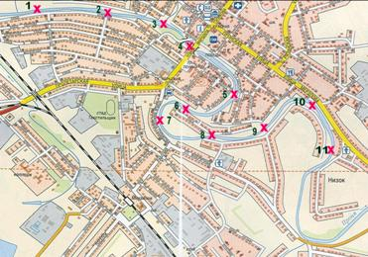
Масштаб 1: 300000
- створ
1- номер створа

Приложение №2

Расчёт классности вод:
1 класс | 2 класс | 3 класс | 4 класс | 5 класс
20 | 6 | 5 | 7 | 20
/ | /////// | ////////// | ////// | /
20 | 42 | 50 | 42 | 20

Приложение №3

Шкала классов качества воды

№№  таблиц  атласа | Перечень индикаторных таксонов | Классы качества воды
№№  таблиц  атласа | Перечень индикаторных таксонов | 1 | 2 | 3 | 4 | 5 | 6
4 | Губки |  | ♦ | ♦ |  |  | м  а  к  р  о  б  е  с  п  о  3  в  о  н  о  ч  н  ы  х  н  е  т
2 | Плоские пиявки |  |  | ♦ | ♦
3 | Червеобразные пиявки |  |  | ♦ | ♦ | ♦
1 | Трубочник, в массе (более 10) |  |  |  |  | ♦
1 | Трубочник |  |  |  | ♦
7 | Перловица |  |  | ♦ | ♦
7 | Беззубка |  | ♦ | ♦
6 | Шаровки |  | ♦ | ♦ | ♦
6 | Горошинки | ♦ | ♦ | ♦
5 | Затворки |  | ♦ | ♦
9 | Бокоплав | ♦ | ♦ | ♦
8 | Водяной ослик |  |  | ♦ | ♦ | ♦
10 | Речной рак |  | ♦ | ♦
18 | Водяной клоп - афелохирус |  | ♦ | ♦ | ♦
21 | Риакофила | ♦ | ♦
22,26, 25 | Нейреклипсис, Моланна, Брахицентрус |  | ♦ | ♦
23,24 | Гидропсиха, Анаболия |  |  | ♦ | ♦
17 | Роющие личинки поденок |  | ♦ | ♦
16 | ПЛОСКИЕ ЛИЧИНКИ ПОДЕНОК |  | ♦ | ♦ | ♦
15 | Веснянки,кроме р.Немуры | ♦ | ♦
12,13 | Красотка и Плосконожка |  | ♦ | ♦
14 | Дедки |  |  | ♦ | ♦
29 | Вилохвостка | ♦ | ♦
27 | Личинки мошки |  | ♦ | ♦ | ♦
19 | Личинки вислокрылки |  |  | ♦ | ♦
 | Мотыль (до 10) |  |  |  | ♦
28 | Мотыль, в массе (10 и более) |  |  |  |  | ♦
30 | Крыска |  |  |  | ♦ | ♦
Индивидуальная классовая значимость таксонов |  | 20 | 6 | 5 | 7 | 20 | -

Приложение №4

«График динамики качества воды за 2011 и 2018 года.»
2011 2018
Приложение №5

Данные 2011 года Данные 2018 года

Приложение №6

Гидробионты, собранные в ходе обследования реки
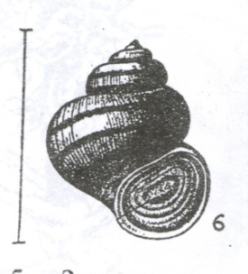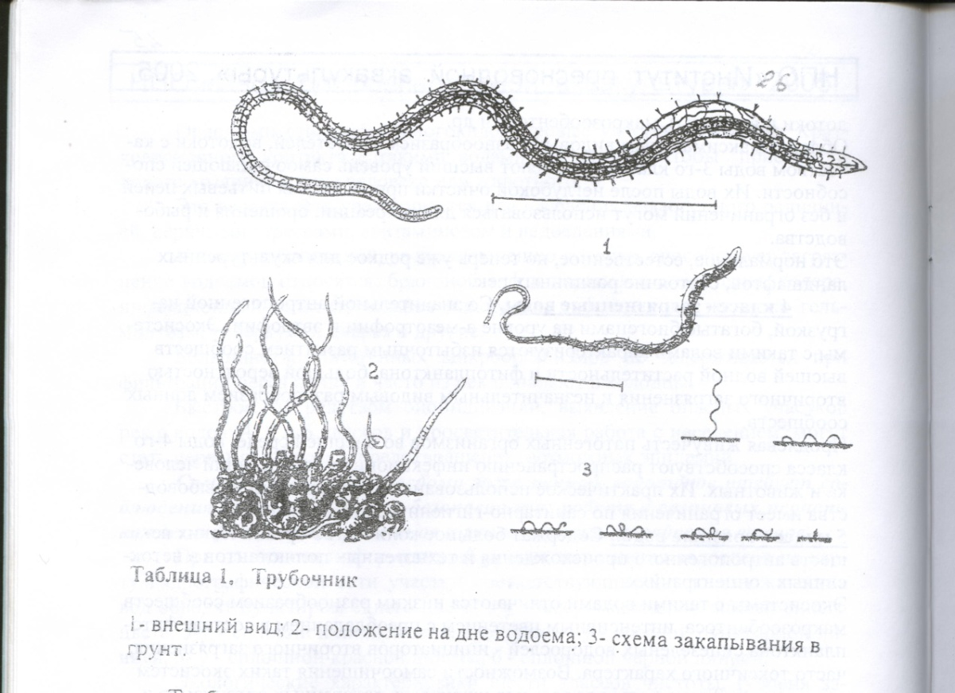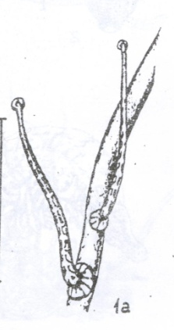
Затворки Трубочник Пиявки червеобразные
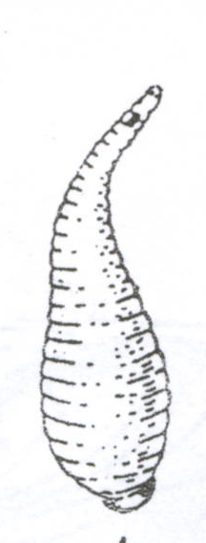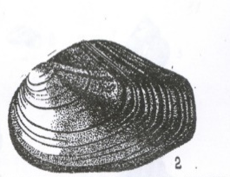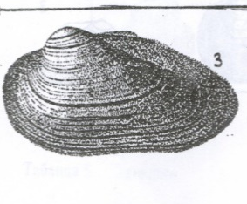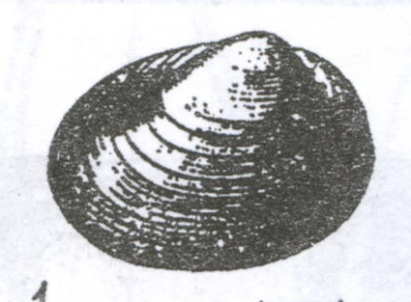
Пиявки плоские Беззубка и перловица Горошинки и шаровки

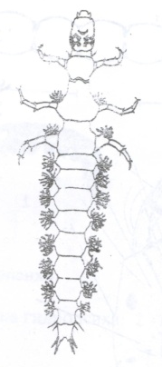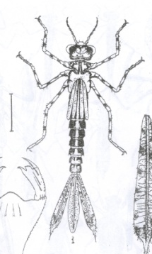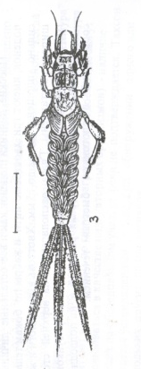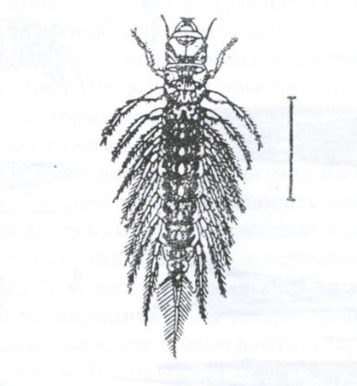
Риакофила Плосконожка Роющие личинки поденок Личинка вислокрылки

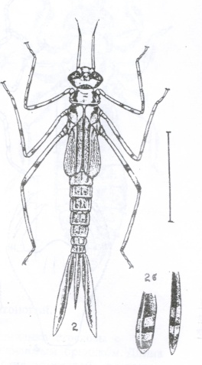
Красотка

Приложение № 7 (Фотоархив)
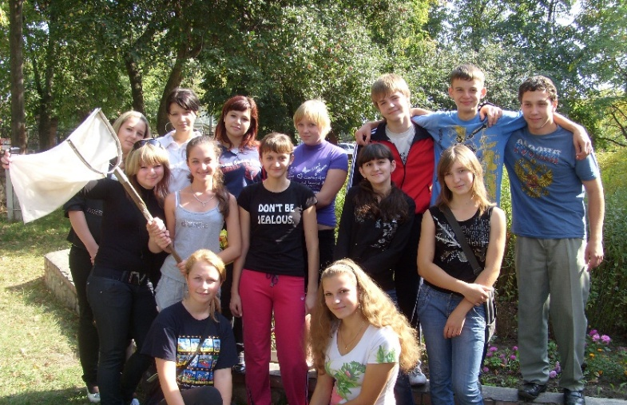
Определение ширины русла реки
Мои помощники
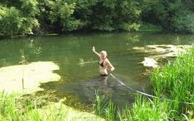

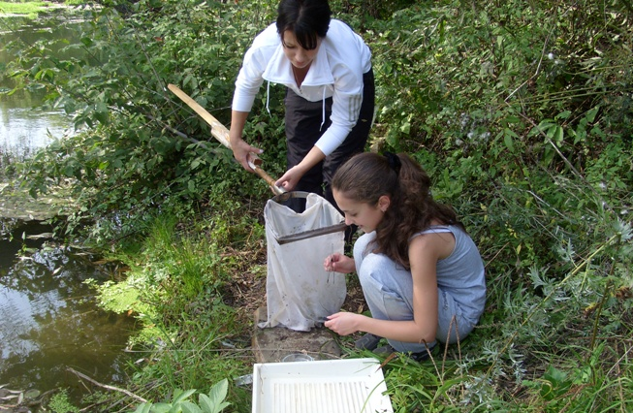
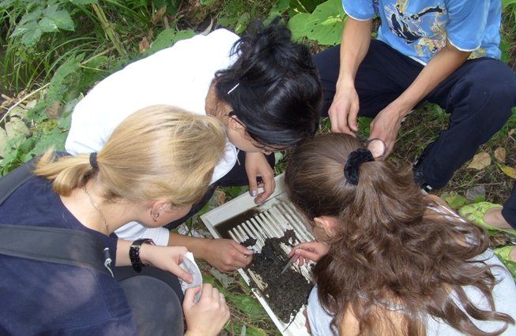

Определение гидробионтов в полевых условиях
Сбор гидробионтов
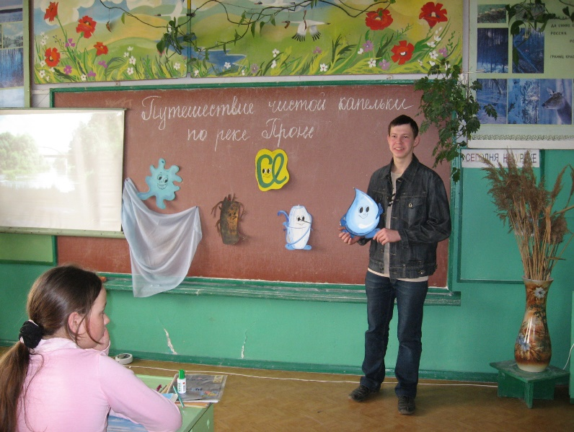
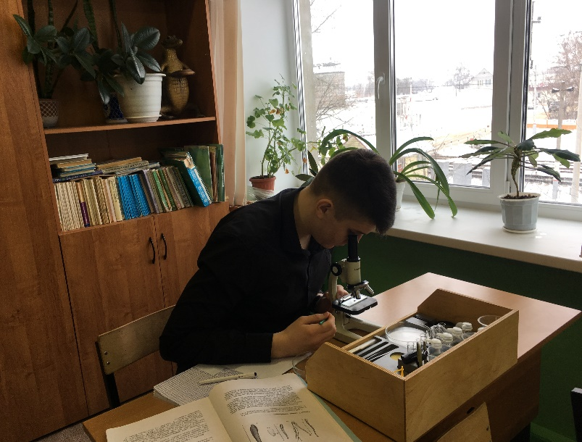
Проведение классного часа
Определение гидробионтов в лабораторных условиях
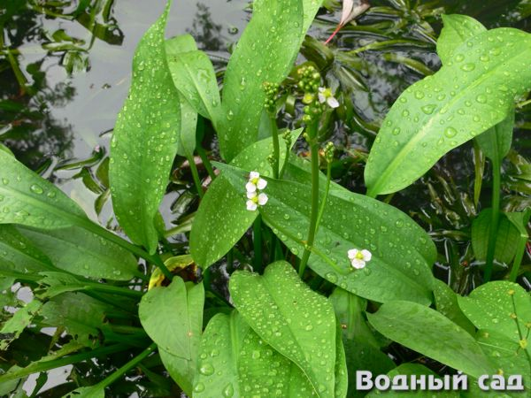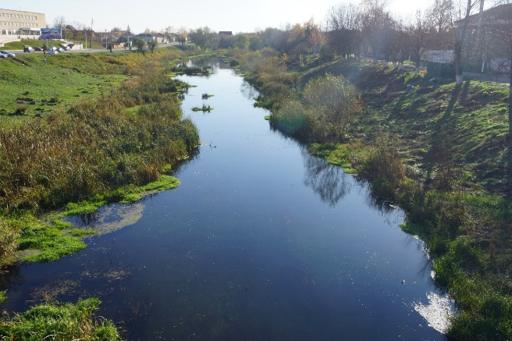
Зарастание четвёртого створа
Частуха подорожниковая
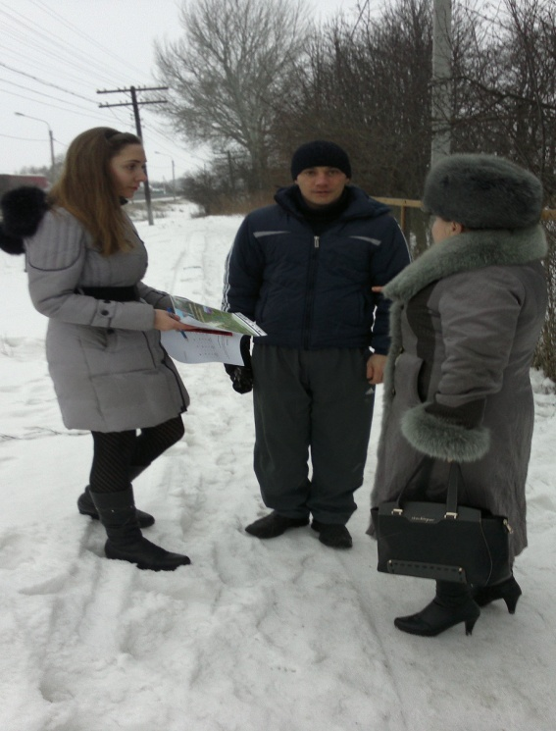

Распространение листовок

Приложение №8: Листовка «Сохрани нашу Проню!»

Сохрани нашу Проню!

Проня, речка моя любимая,
Вытекаешь из детства ты.
Как люблю берега зелёные,
Пляжи, заводи, вётел кусты.
Мы хотим, чтоб теченьем спокойным
Нас встречала воды твоей гладь
Люди, помните, малые реки
Жизни нашей несут благодать.

